Знания о первой помощи необходимы всем

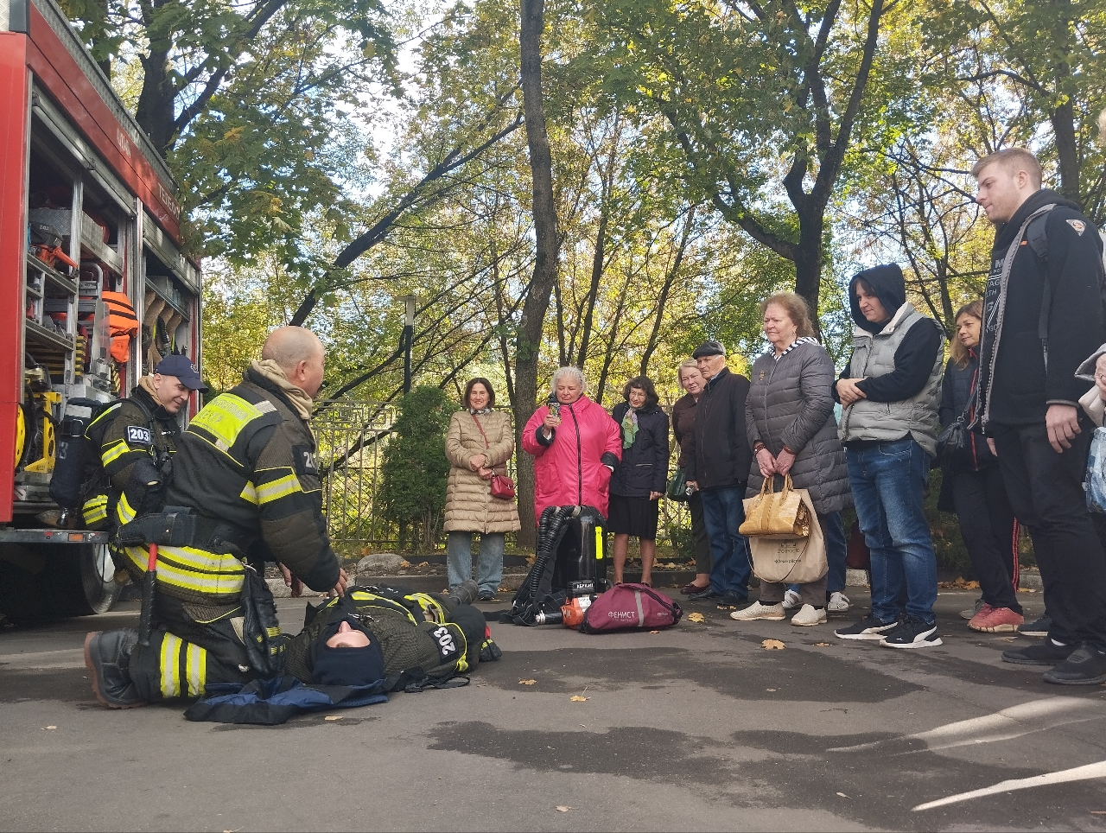

В течение всей жизни люди узнают об окружающем их мире что-то новое. Кто-то находит применение полученным знаниям, а кто-то за ненадобностью их забывает. К сожалению, такие важные знания, как оказание первой помощи пострадавшему тоже могут утратиться, и их обязательно нужно освежать в памяти.

Управление по ЮЗАО Департамента ГОЧСиПБ организовывает для жителей Юго-Западного округа занятия по первой помощи, на которых действующие спасатели Пожарно-спасательного центра города Москвы делятся своими знаниями, неоднократно проверенными на практике.

Прошлое занятие проходило для жителей района Котловка. В ходе занятия выяснилось, что далеко не все жители представляли себе четкий алгоритм действий в условиях распространившегося пожара, а часть из них недооценивала серьезность угроз, которые сопутствуют процессу активного горения.

Профессионалы пожарно-спасательного отряда №203 разобрали для жителей несколько распространенных ситуаций, требующих срочной помощи, и в каждом случае продемонстрировали правильную последовательность действий.

А вы помните, как оказывать первую помощь пострадавшему?